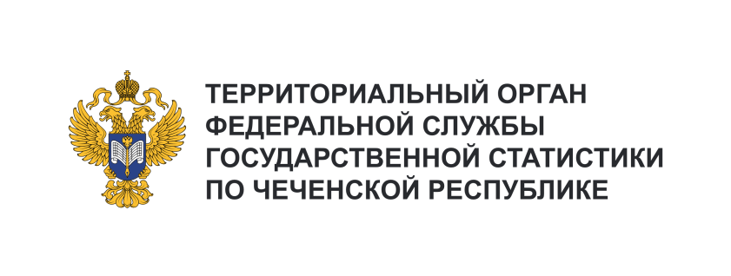
Пресс-служба Чеченстата
Телефон: +7 (8712) 21-22-36
e-mail: 95@rosstat.gov.ru

Информационное сообщение для СМИ
5 февраля 2024, Чеченская Республика
ЭКОНОМИЧЕСКОЕ ПОЛОЖЕНИЕ В НОЯБРЕ 2023 ГОДА

- Численность населения
По оценке, численность постоянного населения Чеченской Республики на 1 ноября 2023 года (с учетом итогов Всероссийской переписи населения 2020 года) составила 1548,9 тыс. человек. Число жителей республики возросло по сравнению с соответствующим периодом предыдущего года на 18,6 тыс. человек или на 1,2%. Увеличение численности населения сложилось за счет естественного прироста, обусловленного превышением рождаемости над смертностью.

- Среднесписочная численность и начисленная заработная плата работников
Среднесписочная численность работников организаций республики в январе – октябре 2023 года составила 215,9 тыс. человек и увеличилась по сравнению с соответствующим периодом предыдущего года на 2,3%.
Среднемесячная начисленная заработная плата работников организаций республики, включая субъекты малого предпринимательства в январе – октябре 2023 года составила 36568,3 рубля и по сравнению с соответствующим периодом 2022 года увеличилась на 11,2%. Реальная заработная плата, рассчитанная с учетом индекса потребительских цен составила 105,1% к январю – октябрю 2022 года.

- Промышленность

Индекс промышленного производства в январе-октябре 2023 года по сравнению с соответствующим периодом 2022 года составил 106,7%.
Объем отгруженных товаров собственного производства, выполненных работ и услуг собственными силами по добыче полезных ископаемых, обрабатывающим производствам, обеспечению электрической энергией, газом и паром, водоснабжению и водоотведению в январе-ноябре 2023 году составил 58,7 млрд рублей, что в действующих ценах составляет 128,2% к январю-ноябрю 2022 года.

- Сельское хозяйство
Объем производства продукции сельского хозяйства всех сельхозпроизводителей (сельхозорганизации, крестьянские (фермерские) хозяйства, хозяйства населения) в январе-ноябре 2023 года, в действующих ценах, по предварительной оценке, составил 46,3 млрд рублей. Индекс производства продукции сельского хозяйства составил 100,0%.
На конец ноября 2023 года поголовье крупного рогатого скота в хозяйствах всех сельхозпроизводителей, по расчетам, составляло 259,2 тыс. голов (на 0,7% больше по сравнению с соответствующей датой предыдущего года), из него коров – 129,0 тыс. голов (на 1,7% больше), овец и коз – 298,7 тыс. голов (на 1,5% больше).
В структуре поголовья скота на хозяйства населения приходилось 72,6% поголовья крупного рогатого скота, 44,2% - овец и коз (на конец ноября 2022 года - соответственно 73,1% и 44,9%).
В январе-ноябре 2023 года в хозяйствах всех категорий, по расчетам, увеличилось производство основных продуктов животноводства. Произведено скота и птицы на убой (в живом весе) – 44,9 тыс. тонн, молока – 283,7 тыс. тонн, яиц – 125,8 млн штук. По сравнению с январем-ноябрем 2022 года производство скота и птицы на убой (в живом весе) увеличилось на 0,8%, молока - на 1,5%, яиц - на 9,2%.

- Инвестиции
В январе-сентябре 2023 года в Чеченской Республике использовано 113,9 млрд рублей инвестиций в основной капитал, что на 19,7%, в сопоставимых ценах больше, чем в соответствующем периоде 2022 года. Из них внебюджетные инвестиций в основной капитал составили 76,1 млрд рублей.

- Строительство
Объем работ, выполненных по виду деятельности "Строительство", в январе-ноябре 2023 года составил 111,4 млрд рублей, что на 34,2% больше, чем за соответствующий период 2022 года.
В январе-ноябре 2023 года построено 11485 новых дома площадью 2097,1 тыс. м² или 110,6% к уровню января-ноября 2022 года. Общая площадь жилых помещений в построенных индивидуальными застройщиками жилых домах составила 1889,1 тыс. м² или 90,1% от общего объема жилья, введенного в январе-ноябре 2023 года.

- Торговля и услуги
Оборот розничной торговли в январе-ноябре 2023 года составил 245,9 млрд рублей, или 101,2% (в сопоставимых ценах) к уровню соответствующего периода предыдущего года.
Оборот общественного питания в январе-ноябре 2023 года составил 15,9 млрд рублей, или 101,2% (в сопоставимых ценах) к уровню января-ноября 2022 года.
В январе-октябре 2023 года, по оперативным данным, населению было оказано платных услуг на 71,4 млрд рублей, или 107,4% (в сопоставимых ценах) к уровню января-ноябрю 2022 года.

- Индекс цен
В ноябре 2023 года по сравнению с октябрем 2023 года индекс потребительских цен составил 100,31%, по сравнению с декабрем 2022г. – 104,51% (в ноябре 2022г. – 100,79%, по сравнению с декабрем 2021 года – 111,43%).

